Irapuato, Guanajuato a 07 de Mayo de 2021

**Lic. Erika Leticia García Franco**

**DIRECTORA GENERAL**

**Presente**

Por medio de la presente, tengo en bien comunicarle que he finalizados la matrícula de materias de la carrera de Ingeniería en Sistemas Computacionales, en la Universidad Vasco de Quiroga Campus Irapuato, por lo cual solicito de la manera más atenta el poder titularme mediante la opción de tesis, con Título **“Industria 4.0: Seguimiento y control remoto de una estación de trabajo semi-automatizada”**, contando con el Profesor Arturo García García como Asesor en la tesis para poder obtener el grado de Ingeniero en Sistemas Computacionales.

Sin más por el momento, le agradezco de antemano su valiosa atención y quedo en espera de la resolución

Atentamente

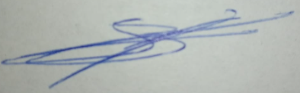

_______________________________________________________________

**Emmanuel Ramírez Gutiérrez**

**Egresado de la Universidad Vasco de Quiroga**

emmanuelptovallarta@outlook.es

